# [LM358](http://hardelectronics.ru/lm358.html) схема включения

Говоря операционный усилитель, я зачастую подразумеваю LM358. Так как если нету каких-то особых требований к быстродействию, очень широкому диапазону напряжений или большой рассеиваемой мощности, то LM358 хороший выбор.

Какие же характеристики LM358 принесли ему такую популярность:

* низкая стоимость;
* никаких дополнительных цепей компенсации;
* одно или двуполярное питание;
* широкий диапазон напряжений питания от 3 до 32 В;
* Максимальная скорость нарастания выходного сигнала: 0,6 В/мкс;
* Ток потребления: 0,7 мА;
* Низкое входное напряжение смещения: 0,2 мВ.

## LM358 цоколевка

Так как LM358 имеет в своем составе два операционных усилителя, у каждого по два входа и один выход (6 — выводов) и два контакта нужны для питания, то всего получается 8 контактов.

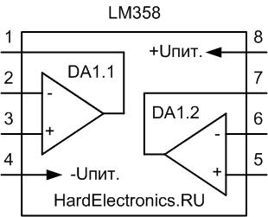

**LM358 схема включения: неинвертирующий усилитель**

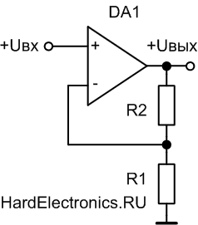

Коэффициент усиления этой схемы равен (1+R2/R1).  
Зная сопротивления резисторов и входное напряжение можно посчитать выходное:  
Uвых=Uвх*(1+R2/R1).  
При следующих значениях резисторов коэффициент усиления будет равен 101.

* DA1 – LM358;
* R1 – 10 кОм;
* R2 – 1 MОм.

## LM358 схема включения: мощный неинвертирующий усилитель

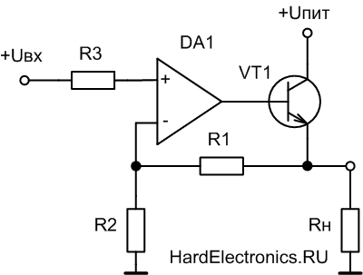

* DA1 – LM358;
* R1 – 910 кОм;
* R2 – 100 кОм;
* R3 – 91 кОм.

Для этой схемы коэффициент усиления по напряжению равен 10, в общем случае коэффициент усиления этой схемы равен (1+R1/R2).  
Коэффициент усиления по току определяется соответствующим коэффициентом транзистора VT1.

* *Однополярное питание: от 3 В до 32 В.*
* *Двухполярное питание: ± 1,5 до ± 16 В.*
* *Ток потребления: 0,7 мА.*
* *Синфазное входное напряжение: 3 мВ.*
* *Дифференциальное входное напряжение: 32 В.*
* *Синфазный входной ток: 20 нА.*
* *Дифференциальный входной ток: 2 нА.*
* *Дифференциальный коэффициент усиления по напряжению: 100 дБ.*
* *Размах выходного напряжения: от 0 В до VCC - 1,5 В.*
* *Коэффициент гармонических искажений: 0,02%.*
* *Максимальная скорость нарастания выходного сигнала: 0,6 В/мкс.*
* *Частота единичного усиления (с температурной компенсацией): 1,0 МГц.*
* *Максимальная рассеиваемая мощность: 830 мВт.*
* *Диапазон рабочих температур: 0…70 гр.С.*

## Аналоги LM358

* *GL358*
* *NE532*
* *OP221*
* *OP290*
* *OP295*
* *TA75358P*
* *UPC358C*
* *AN6561*
* *CA358E*
* *HA17904*
* *КР1040УД1 (отечественный аналог)*
* *КР1053УД2 (отечественный аналог)*
* *КР1401УД5 (отечественный аналог)*

### Простой неинвертирующий усилитель

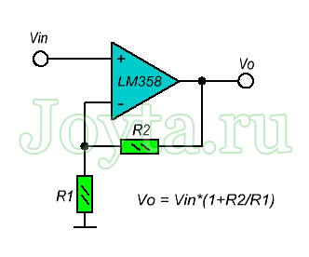

### Источник опорного напряжения

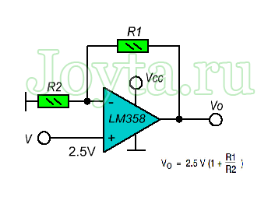

Источник опорного напряжения - один из основных узлов электронных устройств, который обеспечивает на своём выходе сверхстабильное значение постоянного напряжения. Источник опорного напряжения используется для установки значения выходного напряжения во всевозможных стабилизаторах, блоках питания, применяется в аналого-цифровых преобразователях, в схемах измерения различных физических величин таких как температура, освещенность, влажность и так далее.

**Источник изменяемого опорного напряжения**

С микросхемой усилителя мощности типа 759, используемой в приведенной схеме (рис.) источника опорного напряжения, выходное напряжение может изменяться в диапазоне, начиная от максимального напряжения, которое равно напряжению стабилиза ции установленного стабилитрона, практически до нуля. С операционным усилителем типа 791 напряжение может настраиваться до 2 В. Так как выходное напряжение может быть меньше, чем напряжение стабилитрона, то простая самонастройка не возможна. В этом слу чае необходимы альтернативные схемы смещения, чтобы улучшать регулировку напряже ния сети. Система может выдавать ток вплоть до 100 мА и имеет малый температурный дрейф напряжения, равный дрейфу стабилитрона, а именно 510*6/°С.

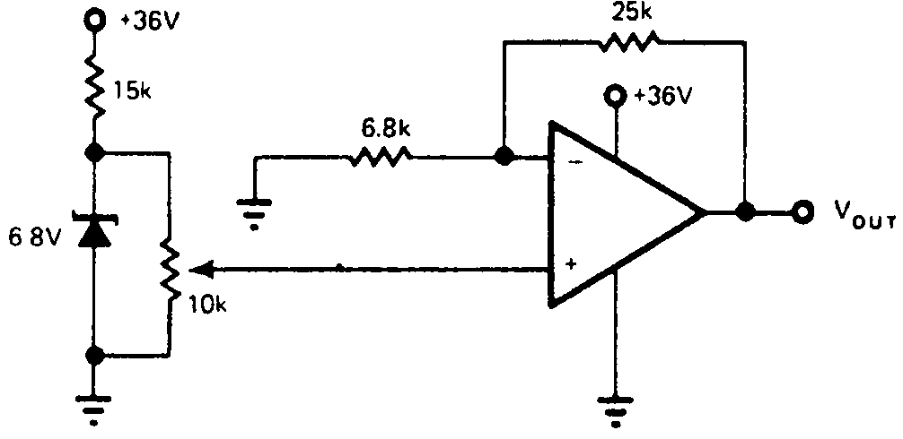

# Источник опорного напряжения с выходным изменяемым напряжением от 2,5 до 10 В

Схема (рис.), построенная на основе универсального операционного усилителя и ста билитрона и питающаяся от отдельного источника с напряжением 15 В, является стабиль ным буферизованным источником опорного напряжения, которое может быть легко отрегу лировано в большом диапазоне выходных напряжений и выходных токов. Потенциометр R4 подает часть напряжения 2,5-вольтового стабилитрона на операционный усилитель, кото рый может предоставлять на выходе напряжения в диапазоне от 2,5 до 10 В. Диапазон вы ходного тока зависит от характеристик операционного усилителя и составляет примерно 10 мА для многоцелевых ОУ. Следует заметить, что операционный усилитель типа 759 обеспечивает ток до 350 мА, а вот другие, менее мощные микросхемы могут применяться совместно с буфером, выполненным на n-p-n-эмиттерном повторителе. При необходимости получения большего диапазона выходных напряжений требуется использовать более высо кое напряжение питания, а также подгонять выходное напряжение с помощью резистора R2. Резистор R3 должен выбираться таким образом, чтобы через стабилитрон протекал ток примерно в 1 мА.

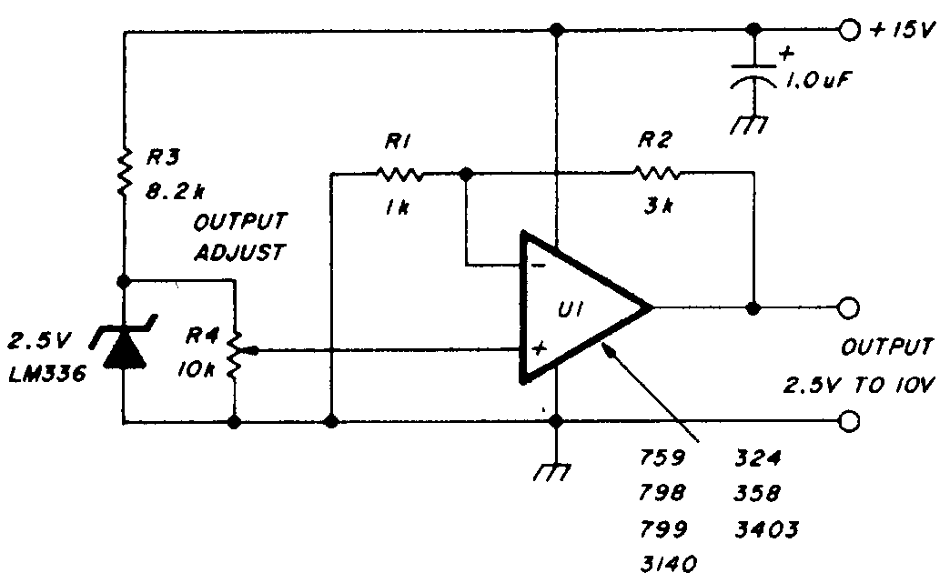

# Схема четырех регулируемых источников опорных напряжений от 1,5 до 12 В

Источник стабильного тока I мА на полевом транзисторе при использовании стабилитрона LMH3 (рис.) формирует стабильное опорное напряжение 1,22 В для получения четы рех различных высокостабильных напряжений при помощи соответствующих операцион ных усилителей с регулируемым коэффициентом усиления. Усиление каждого операцион ного усилителя настраивается своим потенциометром таким образом, что на выходе уста навливается желаемое эталонное напряжение в диапазоне от 1,5 до 12 В. В петле обратной связи операционных усилителей, для достижения стабильности выходного напряжения от нескольких милливольт в диапазоне температур от 0 до 70 °С, должны применяться метал-локерамические потенциометры и металлооксидные резисторы.

